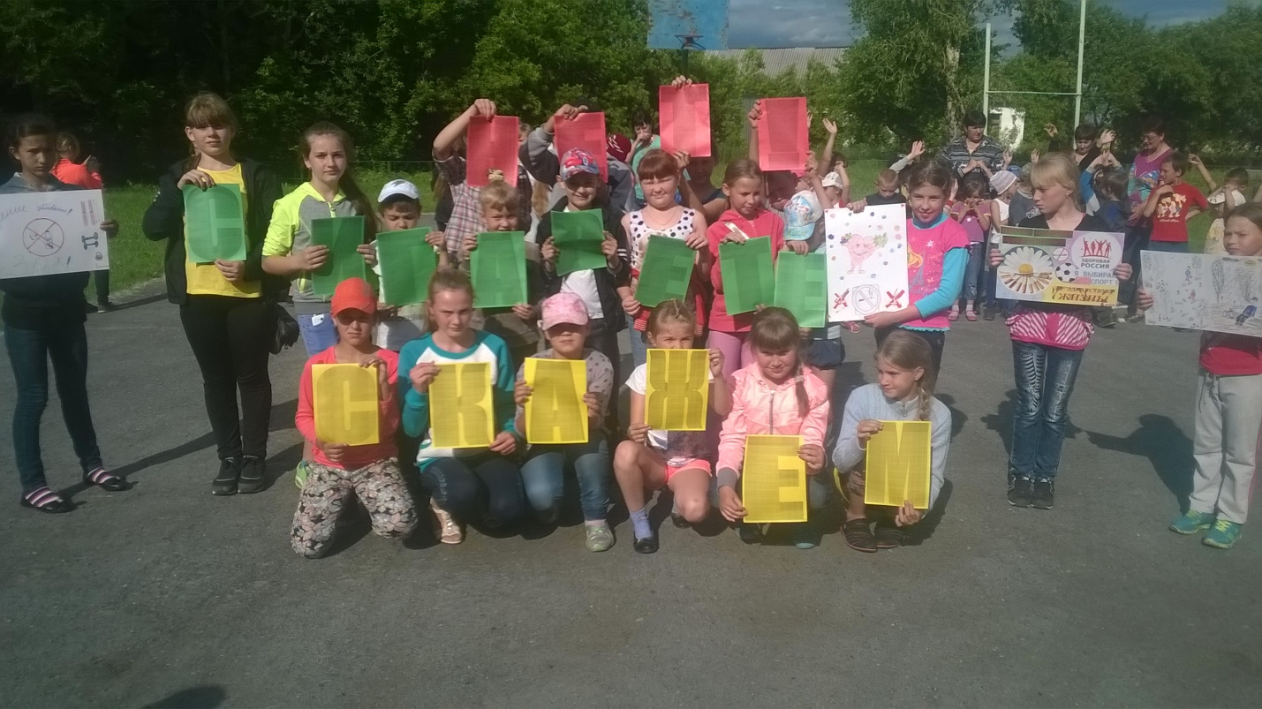

Акция «Скажем сигарете нет» прошла на улицах Новотравнинского сельского поселения. Ребята несли в руках листовки и плакаты, призывающие к здоровому образу жизни.

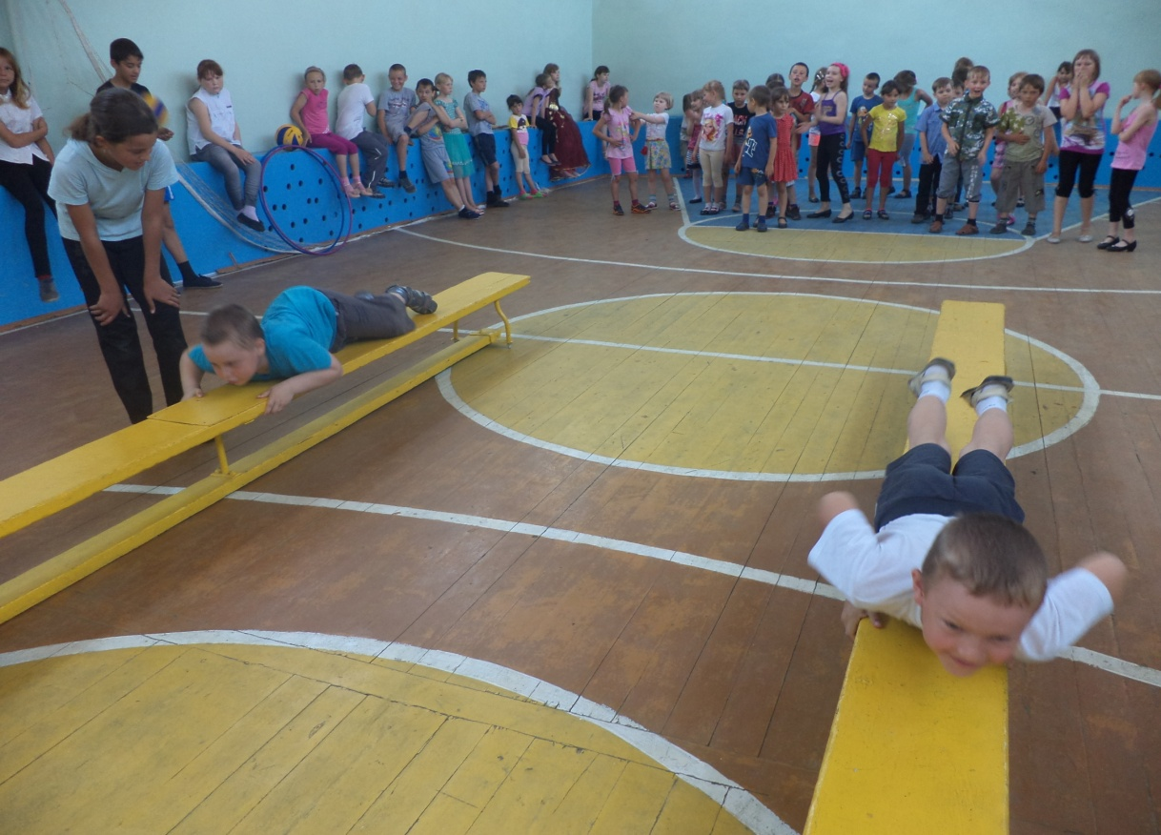

В спортивном зале Новотравнинской ООШ прошли «Весёлые старты» под девизом: Табачный дым пора изжить! Веселья и задора нам не занимать, зачем губить своё здоровье, если можно расти крепкими и сильными. Мы выбираем жизнь без сигарет!

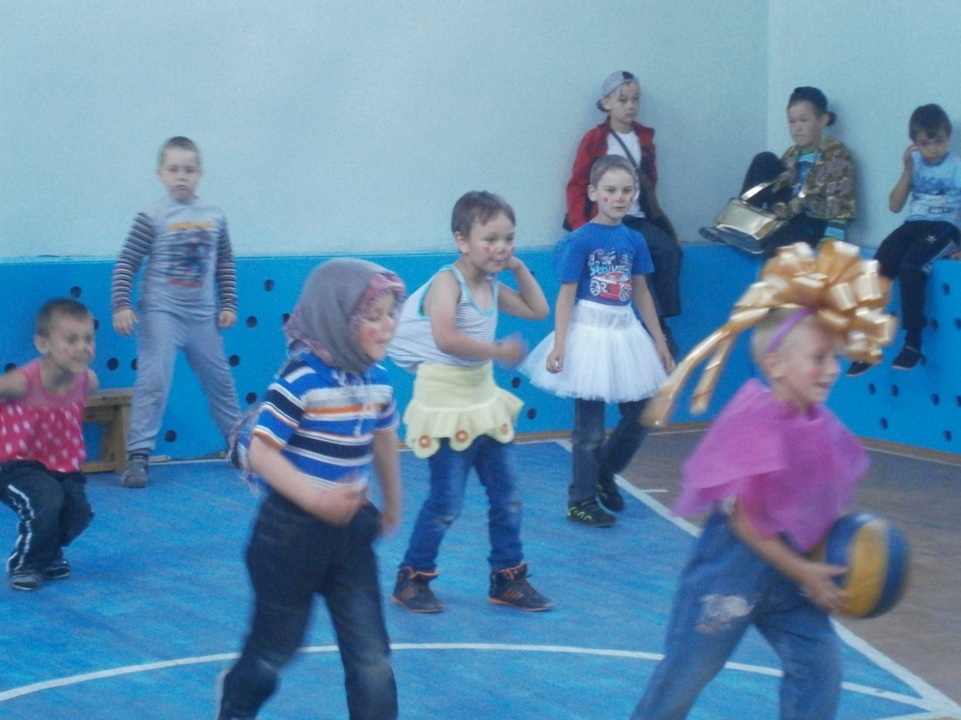

«Комический футбол» для всех возрастов – поистине незабываемое зрелище. Ни одна сборная по футболу в мире так отчаянно не играет «при полной маскировке». Наряды собирали по всем отрядам лагеря «Солнышко». Это наша будущая спортивная элита!

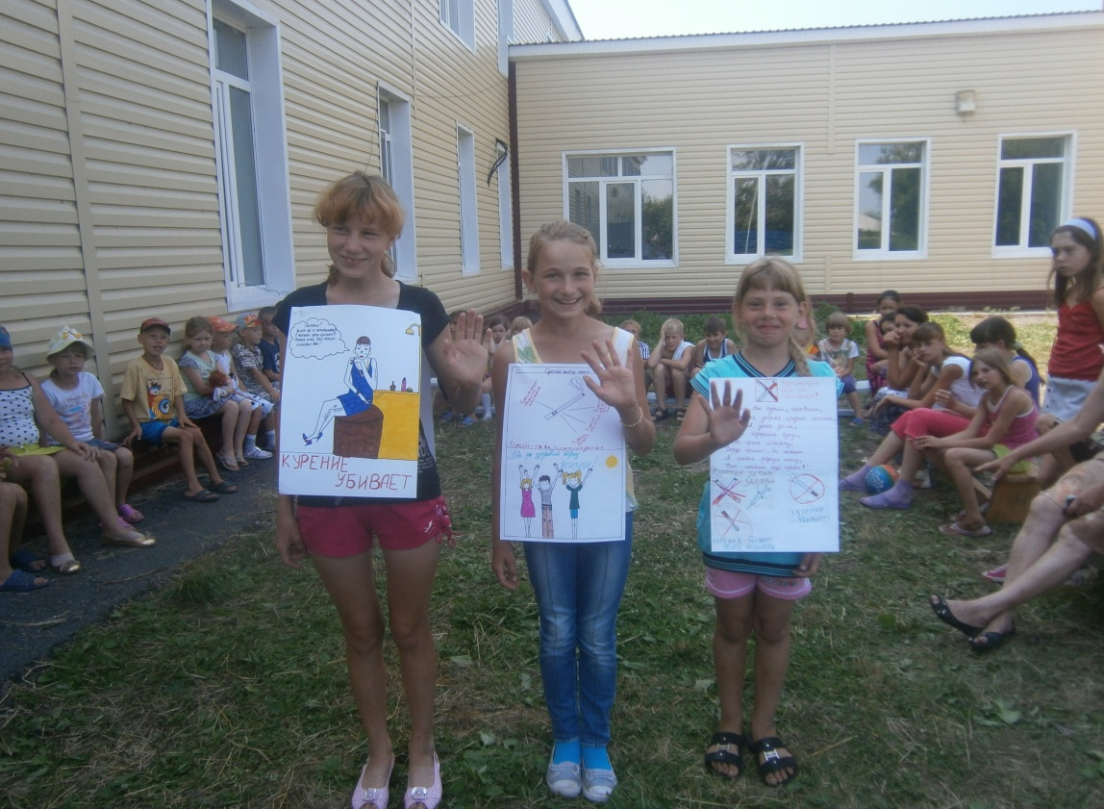

«Живая выставка» рисунков «Здоровье без сигарет!» собрала множество любителей живописи и графики. Всем понравились шедевры отряда «Волшебники». Это один из призывов провести Всемирный День без табака, а может и всю сознательную жизнь.